  - 📊 Análisis Integrado del Proyecto: Cotizador & Tablero de Oportunidades SECOP
Tras la revisión técnica detallada del código fuente presentado (tab_historico.py, tab_secop.py, y la arquitectura de soporte en capas de base de datos, servicios de IA, automatización con n8n y generación de reportes), se presenta el Análisis Arquitectónico e Integrado del Sistema.

- Visión General y Propósito del Sistema
El proyecto constituye una Plataforma Integral de Inteligencia Comercial, Auditoría Técnica y Cotización Financiera para Licitaciones Públicas (SECOP Colombia).

El sistema resuelve el ciclo completo de licitación pública:

- Captura y Sincronización: Extracción automatizada de licitaciones desde SECOP mediante webhooks e integración con n8n.
- Auditoría Técnica y Viabilidad por IA: Evaluación automatizada de pliegos y condiciones técnicas utilizando LLMs locales (Ollama / Llama 3.2) sin dependencia de APIs externas.
- Estructuración Financiera Avanzada: Creación de ofertas económicas basadas en el modelo de Margen Real (Factor Divisor), tratamiento tributario del IVA por ítem y análisis dinámico de viabilidad frente al Techo Presupuestal Oficial.
- Simulación y Gestión de Operaciones: Análisis de sensibilidad de márgenes en tiempo real, control de vencimientos por semaforización y generación automatizada de entregables en Excel.

- Arquitectura de Software y Capas del Sistema
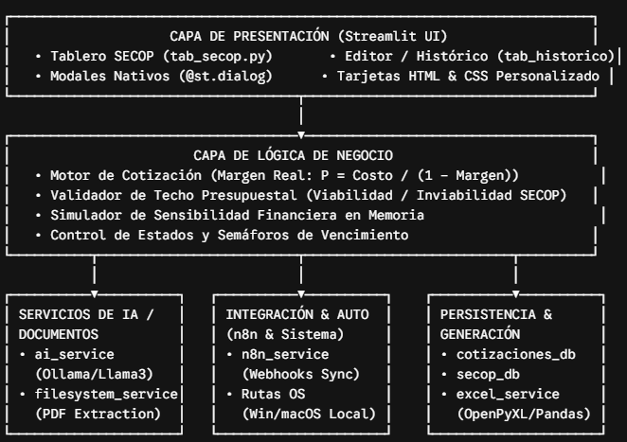

- Componentes Clave y Análisis Funcional

  - Capa de Cotización Financiera (tab_historico.py)

- Modelo Financiero de Margen Real (Factor Divisor): A diferencia de la formulación simple por recargo ($\text{Costo}×\left(1+M\right)$), el sistema utiliza la fórmula financiera exacta de margen real sobre el precio de venta:
$$\text{Precio Venta}=\frac{\text{Costo Base Netos}}{1-\text{Margen Decimainal}}$$
- Tratamiento Tributario Flexible por Ítem:
Soporta tres esquemas de origen de costo:
  - Con IVA Incluido: Desglosa la base gravable dividiendo entre $\left(1+\text{Tarifa IVA}\right)$.
  - Sin IVA: Toma el costo ingresado como base pura.
  - Exento / Excluido (0%): Anula el cobro indirecto.
- Simulador de Sensibilidad en Memoria: Permite al usuario ajustar mediante sliders el margen global en tiempo real sin alterar la base de datos, desplegando un cuadro comparativo entre los valores reales guardados y el escenario proyectado.
- Evaluación Automatizada de Viabilidad SECOP: Compara automáticamente el Total Oferta contra el Presupuesto Oficial de la licitación asociada, emitiendo alertas visuales de Viabilidad (Holgura) o Inviabilidad (Sobrecosto sobre el Techo).

  - Capa de Oportunidades y Auditoría IA (tab_secop.py)

- Sincronización mediante Webhooks: Conexión bidireccional con n8n mediante disparar_sincronizacion_secop().
- Semáforo Dinámico de Tiempos: Algoritmo que clasifica la urgencia de postulación:
  - 🔴 Vencido / Alerta
  - 🟡 Urgente ($≤3$ días)
  - 🟢 Vigente ($>3$ días)
- Auditoría Local con IA (Motor Gesstionando + Ollama): Consolida los archivos PDF del expediente local en la ruta asignada y ejecuta un análisis de viabilidad técnica y contractual usando modelos como llama3.2, guardando el dictamen en Markdown y registrando la auditoría en la BD.
- Apertura y Gestión de Archivos Locales: Soporte multiplataforma para apertura de carpetas en Windows Explorer/macOS Finder y portapapeles interactivo HTML/JavaScript para copia rápida de rutas UNC/locales.

- Matriz de Integración e Interoperabilidad

Módulo / Servicio | Tecnología / Protocolo | Función Integrada
Streamlit UI | @st.dialog, @st.fragment | Interfaz SPA reactiva con refresco parcial de componentes y modales sin re-renderizado global.
Ollama Service | API REST Local (HTTP) | Extracción de requisitos, riesgos contractuales y viabilidad técnica sobre texto extraído de PDFs.
n8n Automation | Webhooks POST / REST | Sincronización bajo demanda e ingesta automática de nuevos procesos de contratación pública.
Excel Service | OpenPyXL / Pandas Bytes | Exportación de cotizaciones y consolidados de SECOP formateados con estilo corporativo.
Database Layer | SQLite / PostgreSQL Driver | Persistencia de licitaciones, cotizaciones, ítems detallados e historial de auditorías IA.

- Fortalezas de la Implementación

- Rigor Matemático-Financiero: Garantiza el margen de utilidad real deseado en proyectos de alta cuantía, protegiendo a la empresa de pérdidas por mal cálculo de márgenes o IVA.
- Soberanía y Privacidad de Datos: La auditoría de pliegos licitatorios se realiza 100% en local mediante Ollama, evitando exponer información confidencial a APIs públicas de terceros.
- Experiencia de Usuario (UX/UI) Fluida: El uso de componentes nativos de Streamlit (st.dataframe interactivo, modales integrados, etiquetas HTML con badges de estado) permite un flujo operativo eficiente.
- Manejo Resiliente de Excepciones: Fallbacks en caso de fallo en la selección de filas por dataframes, soporte multi-formato para fechas/horas y validaciones de tipos nulos o no convertibles (pd.to_numeric, fillna).

- Recomendaciones de Escalabilidad y Mejora Futura

- Transaccionalidad Atómica en BD: En operaciones compuestas como actualizar_items_y_cotizacion_db o eliminar_cotizacion_completa, asegurar que las consultas SQL ejecuten dentro de un bloque BEGIN ... COMMIT / ROLLBACK para prevenir inconsistencias en caso de fallos intermedios.
- Procesamiento Asíncrono para Auditoría IA: Para licitaciones con cientos de páginas en PDF, el procesamiento de Ollama puede tardar decenas de segundos. Implementar la auditoría en un subproceso asíncrono o worker en segundo plano (ej. concurrent.futures / threading) con indicador de progreso.
- Implementación de RAG (Retrieval-Augmented Generation): Si la suma de pliegos supera la ventana de contexto del modelo LLM elegido, se recomienda dividir el texto consolidado en chunks almacenados en una base de datos vectorial ligera (ej. ChromaDB o FAISS) para realizar búsquedas semánticas precisas antes de construir el informe final.

